Estadísticos descriptivos
 | Media | Desv. Desviación | N de análisis
Quererse | 1,24 | ,440 | 2254
Tener una relaci�n sexual satisfactoria | 1,51 | ,597 | 2254
Ser del mismo nivel social | 2,69 | ,897 | 2254
Tener gustos e intereses comunes | 2,00 | ,695 | 2254
Que ambos tengan unos ingresos econ�micos parecidos | 2,75 | ,805 | 2254
Tener el mismo nivel cultural | 2,54 | ,799 | 2254
Tener la misma ideolog�a | 2,65 | ,818 | 2254
Compartir las tareas dom�sticas | 1,66 | ,658 | 2254
Respetarse mutuamente | 1,21 | ,414 | 2254
Tener hijos/as | 2,37 | ,872 | 2254
Compartir las mismas creencias religiosas | 2,87 | ,877 | 2254
Tener una vivienda adecuada | 1,86 | ,669 | 2254

Matriz de correlacionesª
 |  | Quererse | Tener una relaci�n sexual satisfactoria | Ser del mismo nivel social | Tener gustos e intereses comunes | Que ambos tengan unos ingresos econ�micos parecidos | Tener el mismo nivel cultural | Tener la misma ideolog�a | Compartir las tareas dom�sticas | Respetarse mutuamente | Tener hijos/as | Compartir las mismas creencias religiosas | Tener una vivienda adecuada
Correlación | Quererse | 1,000 | ,398 | -,003 | ,083 | -,073 | ,012 | -,022 | ,150 | ,346 | ,067 | ,010 | ,076
 | Tener una relaci�n sexual satisfactoria | ,398 | 1,000 | ,090 | ,136 | ,026 | ,078 | ,048 | ,102 | ,210 | ,088 | ,007 | ,106
 | Ser del mismo nivel social | -,003 | ,090 | 1,000 | ,208 | ,439 | ,415 | ,344 | ,027 | -,021 | ,156 | ,288 | ,152
 | Tener gustos e intereses comunes | ,083 | ,136 | ,208 | 1,000 | ,195 | ,249 | ,261 | ,109 | ,083 | ,081 | ,188 | ,127
 | Que ambos tengan unos ingresos econ�micos parecidos | -,073 | ,026 | ,439 | ,195 | 1,000 | ,478 | ,330 | ,089 | -,031 | ,136 | ,265 | ,193
 | Tener el mismo nivel cultural | ,012 | ,078 | ,415 | ,249 | ,478 | 1,000 | ,454 | ,050 | -,030 | ,071 | ,292 | ,167
 | Tener la misma ideolog�a | -,022 | ,048 | ,344 | ,261 | ,330 | ,454 | 1,000 | ,049 | -,070 | ,128 | ,453 | ,141
 | Compartir las tareas dom�sticas | ,150 | ,102 | ,027 | ,109 | ,089 | ,050 | ,049 | 1,000 | ,323 | ,050 | ,008 | ,170
 | Respetarse mutuamente | ,346 | ,210 | -,021 | ,083 | -,031 | -,030 | -,070 | ,323 | 1,000 | ,037 | -,045 | ,143
 | Tener hijos/as | ,067 | ,088 | ,156 | ,081 | ,136 | ,071 | ,128 | ,050 | ,037 | 1,000 | ,245 | ,241
 | Compartir las mismas creencias religiosas | ,010 | ,007 | ,288 | ,188 | ,265 | ,292 | ,453 | ,008 | -,045 | ,245 | 1,000 | ,207
 | Tener una vivienda adecuada | ,076 | ,106 | ,152 | ,127 | ,193 | ,167 | ,141 | ,170 | ,143 | ,241 | ,207 | 1,000
a. Determinante = ,148

Prueba de KMO y Bartlett
Medida Kaiser-Meyer-Olkin de adecuación de muestreo |  | ,757
Prueba de esfericidad de Bartlett | Aprox. Chi-cuadrado | 4300,664
 | gl | 66
 | Sig. | ,000

Matrices anti-imagen
 |  | Quererse | Tener una relaci�n sexual satisfactoria | Ser del mismo nivel social | Tener gustos e intereses comunes | Que ambos tengan unos ingresos econ�micos parecidos | Tener el mismo nivel cultural | Tener la misma ideolog�a | Compartir las tareas dom�sticas | Respetarse mutuamente | Tener hijos/as | Compartir las mismas creencias religiosas | Tener una vivienda adecuada
Covarianza anti-imagen | Quererse | ,759 | -,273 | ,008 | -,019 | ,067 | -,025 | ,019 | -,032 | -,202 | -,028 | -,029 | ,002
 | Tener una relaci�n sexual satisfactoria | -,273 | ,813 | -,046 | -,068 | ,007 | -,020 | -,016 | -,003 | -,056 | -,041 | ,046 | -,038
 | Ser del mismo nivel social | ,008 | -,046 | ,715 | -,048 | -,181 | -,121 | -,068 | ,023 | ,003 | -,054 | -,062 | -,012
 | Tener gustos e intereses comunes | -,019 | -,068 | -,048 | ,875 | -,029 | -,067 | -,094 | -,048 | -,042 | -,004 | -,040 | -,026
 | Que ambos tengan unos ingresos econ�micos parecidos | ,067 | ,007 | -,181 | -,029 | ,673 | -,198 | -,033 | -,056 | ,011 | -,037 | -,035 | -,060
 | Tener el mismo nivel cultural | -,025 | -,020 | -,121 | -,067 | -,198 | ,635 | -,171 | ,006 | ,017 | ,052 | -,026 | -,038
 | Tener la misma ideolog�a | ,019 | -,016 | -,068 | -,094 | -,033 | -,171 | ,653 | -,032 | ,047 | -,003 | -,225 | ,004
 | Compartir las tareas dom�sticas | -,032 | -,003 | ,023 | -,048 | -,056 | ,006 | -,032 | ,867 | -,228 | -,004 | ,033 | -,094
 | Respetarse mutuamente | -,202 | -,056 | ,003 | -,042 | ,011 | ,017 | ,047 | -,228 | ,784 | ,004 | ,023 | -,078
 | Tener hijos/as | -,028 | -,041 | -,054 | -,004 | -,037 | ,052 | -,003 | -,004 | ,004 | ,888 | -,138 | -,158
 | Compartir las mismas creencias religiosas | -,029 | ,046 | -,062 | -,040 | -,035 | -,026 | -,225 | ,033 | ,023 | -,138 | ,725 | -,085
 | Tener una vivienda adecuada | ,002 | -,038 | -,012 | -,026 | -,060 | -,038 | ,004 | -,094 | -,078 | -,158 | -,085 | ,862
Correlación anti-imagen | Quererse | ,612ª | -,348 | ,011 | -,023 | ,093 | -,035 | ,027 | -,040 | -,262 | -,034 | -,038 | ,003
 | Tener una relaci�n sexual satisfactoria | -,348 | ,648ª | -,060 | -,080 | ,009 | -,028 | -,022 | -,003 | -,070 | -,048 | ,060 | -,045
 | Ser del mismo nivel social | ,011 | -,060 | ,836ª | -,060 | -,261 | -,180 | -,100 | ,030 | ,004 | -,068 | -,086 | -,015
 | Tener gustos e intereses comunes | -,023 | -,080 | -,060 | ,875ª | -,037 | -,090 | -,124 | -,055 | -,051 | -,004 | -,050 | -,030
 | Que ambos tengan unos ingresos econ�micos parecidos | ,093 | ,009 | -,261 | -,037 | ,790ª | -,302 | -,050 | -,073 | ,015 | -,047 | -,050 | -,079
 | Tener el mismo nivel cultural | -,035 | -,028 | -,180 | -,090 | -,302 | ,788ª | -,265 | ,008 | ,025 | ,069 | -,038 | -,051
 | Tener la misma ideolog�a | ,027 | -,022 | -,100 | -,124 | -,050 | -,265 | ,780ª | -,042 | ,066 | -,004 | -,327 | ,005
 | Compartir las tareas dom�sticas | -,040 | -,003 | ,030 | -,055 | -,073 | ,008 | -,042 | ,654ª | -,276 | -,005 | ,042 | -,109
 | Respetarse mutuamente | -,262 | -,070 | ,004 | -,051 | ,015 | ,025 | ,066 | -,276 | ,647ª | ,004 | ,030 | -,095
 | Tener hijos/as | -,034 | -,048 | -,068 | -,004 | -,047 | ,069 | -,004 | -,005 | ,004 | ,726ª | -,172 | -,181
 | Compartir las mismas creencias religiosas | -,038 | ,060 | -,086 | -,050 | -,050 | -,038 | -,327 | ,042 | ,030 | -,172 | ,774ª | -,108
 | Tener una vivienda adecuada | ,003 | -,045 | -,015 | -,030 | -,079 | -,051 | ,005 | -,109 | -,095 | -,181 | -,108 | ,790ª
a. Medidas de adecuación de muestreo (MSA)

Comunalidades
 | Inicial | Extracción
Quererse | 1,000 | ,672
Tener una relaci�n sexual satisfactoria | 1,000 | ,662
Ser del mismo nivel social | 1,000 | ,483
Tener gustos e intereses comunes | 1,000 | ,302
Que ambos tengan unos ingresos econ�micos parecidos | 1,000 | ,546
Tener el mismo nivel cultural | 1,000 | ,618
Tener la misma ideolog�a | 1,000 | ,530
Compartir las tareas dom�sticas | 1,000 | ,703
Respetarse mutuamente | 1,000 | ,601
Tener hijos/as | 1,000 | ,698
Compartir las mismas creencias religiosas | 1,000 | ,510
Tener una vivienda adecuada | 1,000 | ,535
Método de extracción: análisis de componentes principales.

Varianza total explicada
Componente | Autovalores iniciales |  |  | Sumas de cargas al cuadrado de la extracción
 | Total | % de varianza | % acumulado | Total | % de varianza | % acumulado
1 | 2,871 | 23,921 | 23,921 | 2,871 | 23,921 | 23,921
2 | 1,856 | 15,467 | 39,388 | 1,856 | 15,467 | 39,388
3 | 1,097 | 9,145 | 48,533 | 1,097 | 9,145 | 48,533
4 | 1,034 | 8,617 | 57,150 | 1,034 | 8,617 | 57,150
5 | ,867 | 7,221 | 64,371
6 | ,787 | 6,558 | 70,928
7 | ,731 | 6,092 | 77,020
8 | ,660 | 5,504 | 82,524
9 | ,581 | 4,845 | 87,369
10 | ,543 | 4,524 | 91,893
11 | ,526 | 4,384 | 96,278
12 | ,447 | 3,722 | 100,000
Método de extracción: análisis de componentes principales.

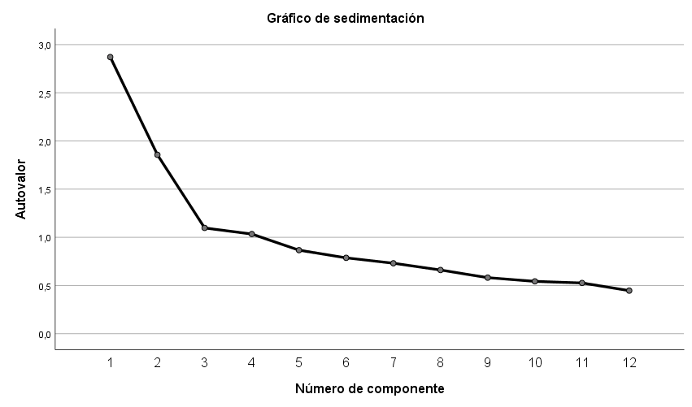

Matriz de componenteª
 | Componente
 | 1 | 2 | 3 | 4
Quererse | ,093 | ,715 | -,191 | ,340
Tener una relaci�n sexual satisfactoria | ,203 | ,590 | -,267 | ,449
Ser del mismo nivel social | ,665 | -,132 | -,151 | ,011
Tener gustos e intereses comunes | ,473 | ,138 | -,241 | -,027
Que ambos tengan unos ingresos econ�micos parecidos | ,672 | -,181 | -,102 | -,227
Tener el mismo nivel cultural | ,710 | -,149 | -,289 | -,088
Tener la misma ideolog�a | ,691 | -,192 | -,103 | ,067
Compartir las tareas dom�sticas | ,186 | ,498 | ,096 | -,641
Respetarse mutuamente | ,061 | ,721 | -,003 | -,277
Tener hijos/as | ,353 | ,125 | ,675 | ,319
Compartir las mismas creencias religiosas | ,617 | -,146 | ,250 | ,214
Tener una vivienda adecuada | ,422 | ,251 | ,526 | -,133
Método de extracción: análisis de componentes principales.
a. 4 componentes extraídos.

